Министерство науки и высшего образования Российской Федерации

Федеральное государственное бюджетное образовательное учреждение высшего образования

«Алтайский государственный технический университет им. И. И. Ползунова»

Факультет информационных технологий

Кафедра прикладной математики

Ответ защищён с оценкой ______

«__» ____________ 2021 г.

к. ф.-м. н._________ Крючкова Е.Н.

Отчет

по лабораторной работе №8

«Реализация семантического дерева»

по дисциплине «Методы анализа в теории формальных языков»

Студент группы ПИ-81 ___________ Иванков Д.В.

Преподаватель доцент, к. ф.-м. н._______ Крючкова Е.Н

Барнаул 2021

**Задание:**

Программа: главная программа языка С++. Допускается описание функций без параметров, функции возвращают значение.

Типы данных: short int ( в том числе short , long, long long) .

Операции: все арифметические, сравнения.

Операторы: присваивания и for простейшей формы.

Операнды: простые переменные, именованные константы и константы.

Константы: целые в 10 c/c и 16 c/c, в том числе длинные.

**Выполнение:**

Проверим работоспособность семантического дерева:

Пример правильного кода:

int hh = 3;

short func()

{

int t = 5;

long long abc, gg, text;

return 1;

}

int h()

{

const int a = 22;

long art = 0x15;

{

short sh, hhh;

{

long long l;

}

}

{

long long p;

}

return a;

}

int hhh;

Вывод программы:

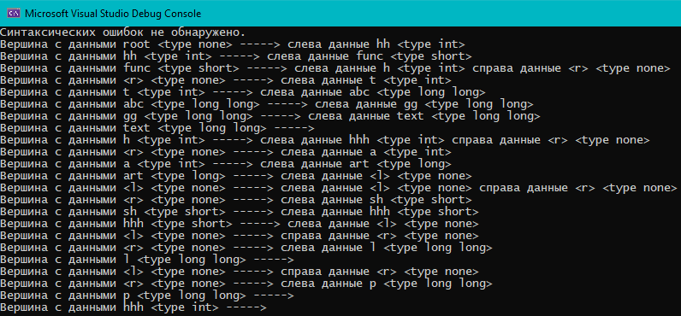

Пример неправильного кода:

int hh = 3;

short func()

{

int t = 5;

long long abc, gg, text;

return 1;

}

int hh()

{

const int a = 22;

long art = 0x15;

{

short sh, hhh;

{

long long l;

}

}

{

long long p;

}

return a;

}

Вывод программы:

